Методический кабинет МБУК «СРДК»
8(3473)26-73-78

Сценарий празднично-игровой программы «Семья – это то, что с тобою всегда!», посвященной Дню семьи, любви и верности
Сценарий празднично-игровой программы «Семья – это то, что с тобою всегда!», посвященной Дню семьи, любви и верности
Дата проведения: конец июня - начало июля
Время проведения: 11.00 – 12.30
Место проведения: площадка перед сценой в городском парке
Цель: формирование понятия ценности доброжелательных семейных отношений.
Задачи:
1. Воспитывать у детей осознание собственного участия в создании тёплых семейных отношений;
2. Развивать коммуникативные способности школьников;
3. Научить организованности, собранности и сплоченности в совместной деятельности;
4. Развивать интерес к общественно значимым праздникам;
5. Способствовать созданию положительного эмоционального настроя средствами игр, конкурсов, песен, знакомства с народными обычаями, играми, рукоделием.
Оборудование и материалы: ноутбук, проектор, экран, аппаратура для музыкального сопровождения, материалы и инструменты для конкурсов и мастер-классов, столы, стулья, таблички с названием конкурсов, баннеры, плакаты, сувениры победителям и призерам.
Участники: учащиеся лагеря дневного пребывания СОШ (80 человек), посетители парка.
Последовательность проведения праздника
1. Открытие праздника
Звучит музыка.
Ведущая: Добрый день, дорогие друзья! Мы рады видеть вас сегодня на празднике, посвященном Дню семьи, любви и верности. Давайте вспомним далекие события русской истории.
На экране презентация «8 июля - День Петра и Февронии Муромских».
Ведущий: (комментарий к презентации)
Существует легенда:
Молодой князь Петр заболел неизлечимой болезнью. Бедная девушка Феврония смогла излечить князя. Они обвенчались. Но знатные люди не одобрили выбор князя жениться на крестьянке и потребовали выгнать Февронию. Петр ушел из города вместе со своей женой.
Князь с княгиней вернулись в Муром только тогда, когда их об этом попросил народ.
Супруги пронесли любовь друг к другу через все испытания, жили счастливо и умерли в один день.
Святые Петр и Феврония считаются покровителями семейного счастья, любви и верности, а их супружеский союз - образцом христианского брака.
День семьи отмечается в России сравнительно недавно, с 2008 года. У нового семейного праздника уже есть медаль, которую вручают 8 июля, и очень нежный символ – ромашка. Этот праздник - день настоящей любви и крепкой счастливой семьи.
Ведущая:
Семья – это то, что мы делим на всех,
Всем понемножку: и слезы, и смех,
Взлет и падение, радость, печаль,
Дружба и ссоры, молчанья печать,
Пусть мчатся секунды, недели, года,
Семья – это то, что с тобою всегда!
(автор стихов неизвестен)
Звучит песня «Гимн семье (Петр и Феврония)» (музыка и слова Ильи Резника) в исполнении вокального ансамбля..
Проведение игры
Ведущий: Сегодня для вас, дорогие наши дети, мы подготовили игру, состоящую из 5 конкурсов. Вы должны разделиться на 5 команд по 8 – 10 человек и выбрать капитанов. Капитанам команды вручаются оценочные листы с указанием последовательности прохождения конкурсов (Приложение 1). На участие в каждом конкурсе вам дается не более 10 минут. Оцениваться будут не только скорость выполнения задания, но и качество. По окончании игры, капитаны команд отдадут мне оценочные листы для подведения итогов.
Ведущая: Ребята, которые не вошли в команду, тоже не останутся без дела: желающие пойдут на мастер-классы «Дружная семейка» и «Обереги». Наш фольклорный ансамбль научит вас играть в народные игры «Как под горкой под горой…» и «Ручеек разливается».
Для всех остальных проводится конкурс рисунков на асфальте «Моя семья», за лучшие рисунки - призы!
Ведущий: А для команд начинается соревнование! Удачи вам ребята! На старт, внимание, марш!
А. Игра.
В каждом конкурсе все члены команды выполняют задания, результаты записываются в оценочный лист (от 1 до 5 баллов).
Эстафета «Вместе весело шагать»:
- «трёхножка» (двум участникам связываются вместе левая и правая ноги, задание: пройти дистанцию и вернуться назад);
- «пилот и штурман» (задание: одному участнику завязывают глаза, другой подсказывает, как пройти «лабиринт», начерченный на асфальте мелом);
- «мяч» (двое участников держат между собой мяч, не используя рук, задание: быстро пройти дистанцию);
- «змейка» (все члены команды, держась за плечи, двигаются между кеглями, задание: пройти дистанцию, не уронив кегли);
Конкурс «Семь Я»:
- загадки, пословицы и поговорки о семье (Приложение 2), задание: отгадать загадки, продолжить пословицы и поговорки;
Конкурс «Добрые слова»:
- игра – «цепочка» (задание: все члены команды выстраиваются в ряд и по очереди говорят рядом стоящему добрые слова, не повторяясь, от первого члена команды до последнего и обратно);
Конкурс «Раз – ромашка, два – ромашка…»:
- изготовление браслета «Ромашка» (каждый член команды делает по одной ромашке из бумаги, закрепляет ромашку на резинку, надевает на руку, Задание: сделать браслеты всей команде, учитывается время и качество) (фото 1)
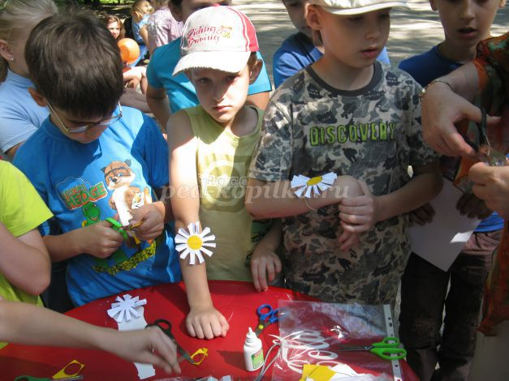
Конкурс «Волшебная мелодия»:
- песни из мультфильмов (задание: угадать названия песен или мультфильмов).
Б. Русская народная игра «Как под горкой под горой…»
На асфальте или земле чертится круг (примерно 2 м в диаметре), посередине ставится стул. На стуле сидит «купка» или «купчик». Играющие водят хоровод вокруг стула, то приближаясь к начерченному кругу, то отдаляясь, и поют:
Как под горкой под горой
Стоит стульчик дубовой,
На стульчике купка –
Девица – голубка
(На стульчике купчик –
Молодец-голубчик).
Купка, купка, (купчик, купчик) покупай,
Кого хочешь выбирай!
Купке или купчику, не вставая со стула, нужно схватить кого-нибудь из хоровода и втянуть в круг. Тот, кого «купила» купка, водит - становится купкой или купчиком.
В. Русская народная игра «Ручеек разливается»
Известная всем игра «Ручеек».
Вместе с фольклорным ансамблем дети поют:
Ручеек, ручеек разливается
Мне мой милый никак не встречается.
Как пойду по ручеечку я пойду
Свою милую-любимую найду.
Ручеек, ручеек разливается
Моя милая никак мне не встречается.
Как пойду по ручеечку я пойду
Своего-то я любимого найду.
Г. Мастер-класс «Дружная семейка»
- изготовление кукол из пряжи (изготавливаются по принципу соломенных русских кукол или болгарских мартиничек) (фото 2);
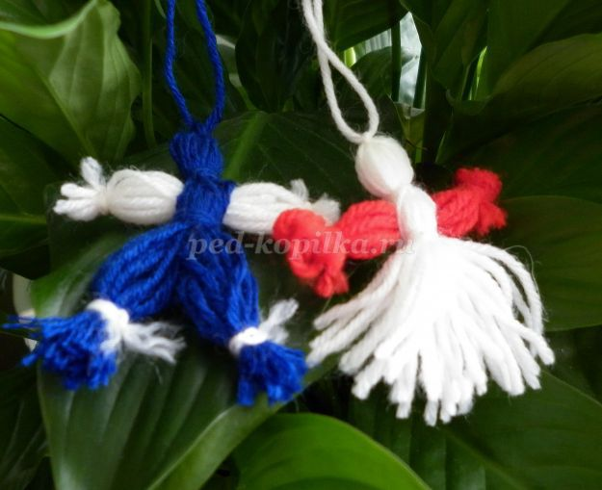
Д. Мастер – класс «Обереги»
- изготовление оберега – подковки (шаблон из картона в виде подковы намазывается клеем ПВА и присыпается смесью круп, в ушко продевается ленточка);
Е. Конкурс рисунков на асфальте для детей и родителей – посетителей парка «Моя семья».
3. Подведение итогов
В случае получения командами равных баллов проводится конкурс капитанов - викторина «Моя Тула».
Награждение победителей и призеров (фото 4).
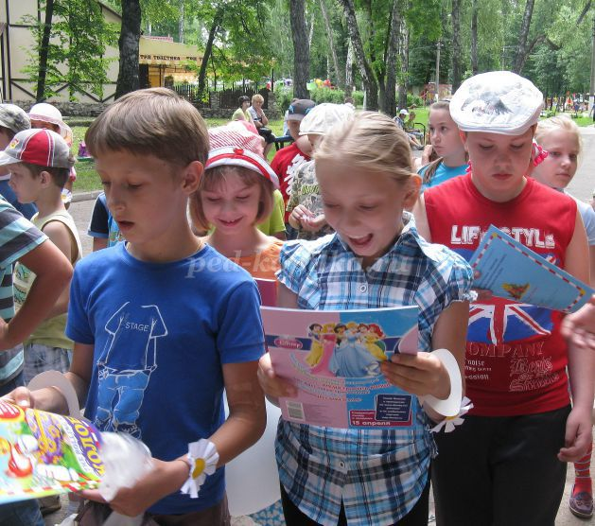
Звучит песня «Ромашка белая, лепесточки нежные» (автор Михаил Михайлов) в исполнении фольклорного ансамбля.
4. Закрытие праздника
Ведущий:
А теперь, дорогие друзья, хочется всех поблагодарить и выразить надежду, что праздник помог нам ближе узнать друг друга, объединиться, сделать еще один шаг навстречу взаимопониманию и единству.
Ведущая:
В день любви и день семьи
Близких крепко обними,
Чувством светлым наполняйся,
Теплых чувств не постесняйся!
Расскажи, как любишь их
Близких, милых и родных!
Без семьи сегодня трудно,
Будь же с ней ежесекундно,
Дорожи, люби, лелей,
Ласки теплой не жалей!
(сайт pozdrav.a-angel.ru)
Танец «Кадриль» в исполнении хореографической группы фольклорного ансамбля.
Ведущий и ведущая: Вот и закончился наш праздник. До новых встреч, друзья!
Звучит музыка.
Приложение 1
«СЕМЬЯ - ЭТО ТО, ЧТО С ТОБОЮ ВСЕГДА!»»
Оценочный лист команды № 1
максимальное количество баллов – 5
№ п/п
НАЗВАНИЕ СТАНЦИЙ БАЛЛЫ
1 «Вместе весело шагать»
2 «Семь Я»
3 «Добрые слова»
4 «Раз – ромашка, два - ромашка»
5 «Волшебная мелодия»
«СЕМЬЯ - ЭТО ТО, ЧТО С ТОБОЮ ВСЕГДА!»»
Оценочный лист команды № 2
максимальное количество баллов – 5
№ п/п
НАЗВАНИЕ СТАНЦИЙ
БАЛЛЫ
1 «Волшебная мелодия»
2 «Вместе весело шагать»
3 «Семь Я»
4 «Добрые слова»
5 «Раз – ромашка, два - ромашка»
«СЕМЬЯ - ЭТО ТО, ЧТО С ТОБОЮ ВСЕГДА!»»
Оценочный лист команды № 3
максимальное количество баллов – 5
№ п/п
НАЗВАНИЕ СТАНЦИЙ БАЛЛЫ
1 «Раз – ромашка, два - ромашка»
2 «Волшебная мелодия»
3 «Вместе весело шагать»
4 «Семь Я»
5 «Добрые слова»
«СЕМЬЯ - ЭТО ТО, ЧТО С ТОБОЮ ВСЕГДА!»»
Оценочный лист команды № 4
максимальное количество баллов – 5
№ п/п
НАЗВАНИЕ СТАНЦИЙ
БАЛЛЫ
1 «Добрые слова»
2 «Раз – ромашка, два - ромашка»
3 «Волшебная мелодия»
4 «Вместе весело шагать»
5 «Семь Я»
«СЕМЬЯ - ЭТО ТО, ЧТО С ТОБОЮ ВСЕГДА!»»
Оценочный лист команды № 5
максимальное количество баллов – 5
№ п/п
НАЗВАНИЕ СТАНЦИЙ БАЛЛЫ
1 «Семь Я»
2 «Добрые слова»
3 «Раз – ромашка, два - ромашка»
4 «Волшебная мелодия»
5 «Вместе весело шагать»
Приложение 2
Загадки к конкурсу
«Семь Я»
Без чего на белом свете
Взрослым не прожить и детям?
Кто поддержит вас, друзья?
Ваша дружная... (семья)
Кто милее всех на свете?
Кого любят очень дети?
На вопрос отвечу прямо:
— Всех милее наша... (мама)
Кто научит гвоздь забить,
Даст машину порулить
И подскажет, как быть смелым,
Сильным, ловким и умелым?
Все вы знаете, ребята, —
Это наш любимый... (папа)
Кто любить не устает,
Пироги для нас печет,
Вкусные оладушки?
Это наша... (бабушка)
Кто всю жизнь работал,
Окружал заботой
Внуков, бабушку, детей,
Уважал простых людей?
На пенсии уж много лет
Нестареющий наш... (дед)
Он — мужчина, и он сед,
Папе — папа, мне он —… (дед)
Кто веселый карапузик —
Шустро ползает на пузе?
Удивительный мальчишка —
Это младший мой... (братишка)
Кто любит и меня, и братца,
Но больше любит наряжаться? —
Очень модная девчонка —
Моя старшая... (сестренка)
Мамы старшая сестра —
С виду вовсе не стара,
С улыбкой спросит: «Как живете?»
Кто в гости к нам приехал? (тетя)
Кто же с маминой сестрой
Приезжает к нам порой?
На меня с улыбкой глядя,
«Здравствуй!» — говорит мне... (дядя)
Она лучше всех на свете,
Без неё прожить нельзя.
Есть она у Кати, Пети
И, конечно, у меня. (мама)
Кто не в шутку, а всерьёз
Нас забить научит гвоздь?
Кто научит смелым быть?
С велика упав, не ныть,
И коленку расцарапав,
Не реветь? Конечно,… (папа)
Я у мамы не один,
У неё ещё есть сын,
Рядом с ним я маловат,
Для меня он — старший …(брат)
Пословицы и поговорки (продолжить)
Вся семья вместе, так и душа …на месте.
За общим семейным столом еда…вкуснее.
Не нужен клад, коли в семье…лад.
Любовь да совет — так и… горя нет.
В прилежном доме – густо, а в ленивом – …пусто.
Дружную семью и горе… не берет.

